ЭЛЕКТРОННОЕ ПОРТФОЛИО
Инструкция по заполнению.

- Идентификация
Наберите в браузере адрес - https://open.gpmu.org/. Вход в систему осуществляется с помощью ссылки «Вход», расположенной в верхнем правом углу окна.
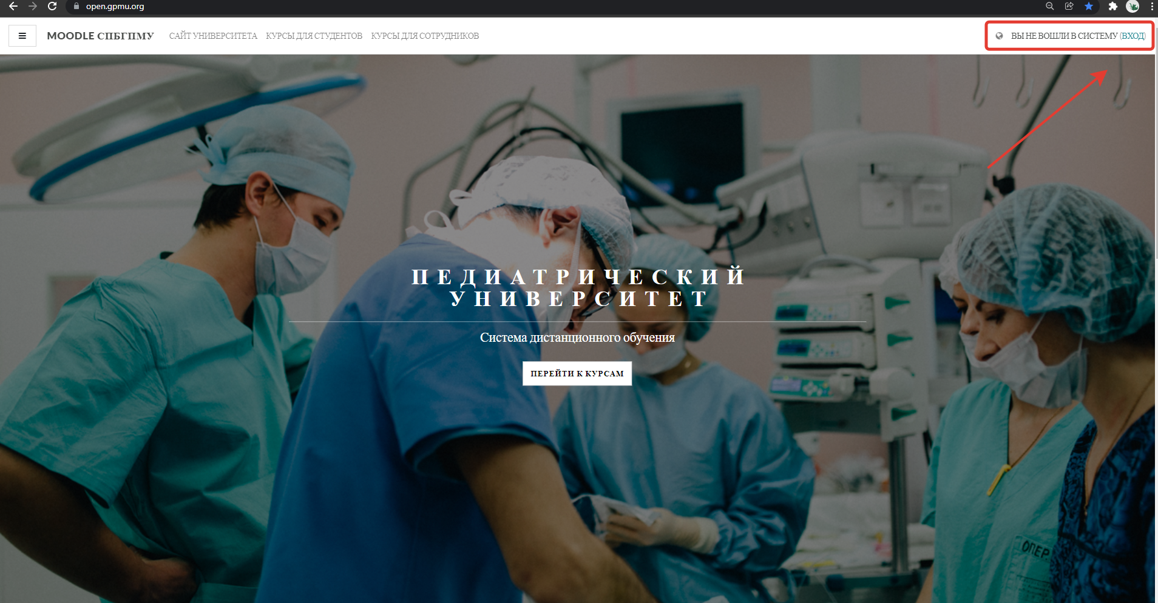
Далее необходимо ввести логин и пароль.
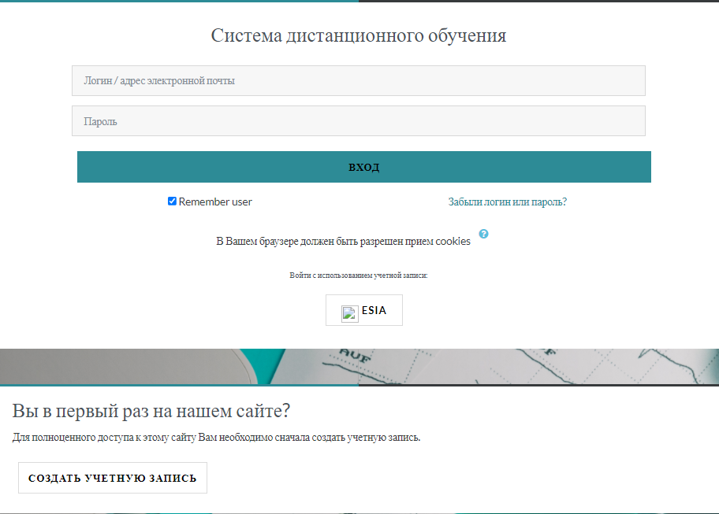
Если Вы еще не зарегистрированы в системе (не имеете логина и пароля), то необходимо пройти регистрацию (кнопка «Создать учетную запись»).
Как только войдете в систему, Вы окажетесь на главной странице. Ваше имя будет отображено в правой верхней части страницы.

- Создание электронного портфолио
Для формирования портфолио необходимо кликнуть кнопку «Перейти к курсам».
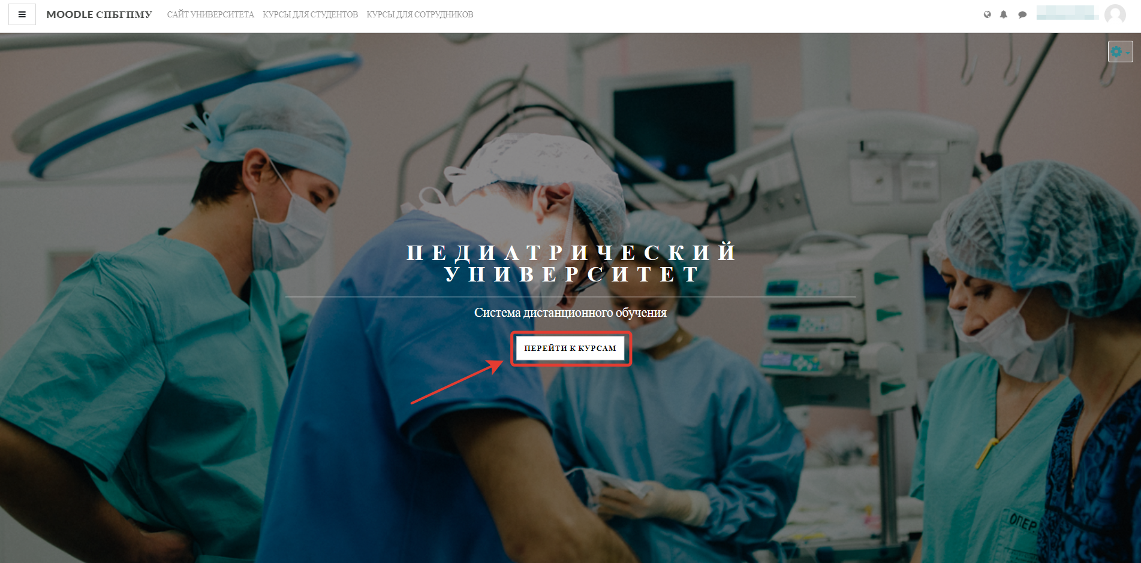
Далее зайти в «Курсы для студентов».
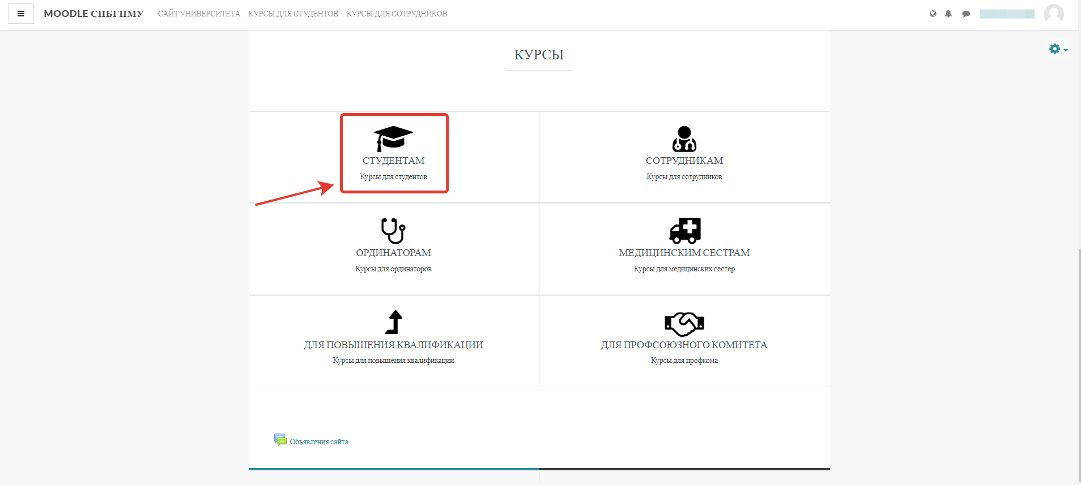
Справа от списка кафедр расположен блок «Электронное портфолио». В данном блоке необходимо выбрать пункт «Моё портфолио».
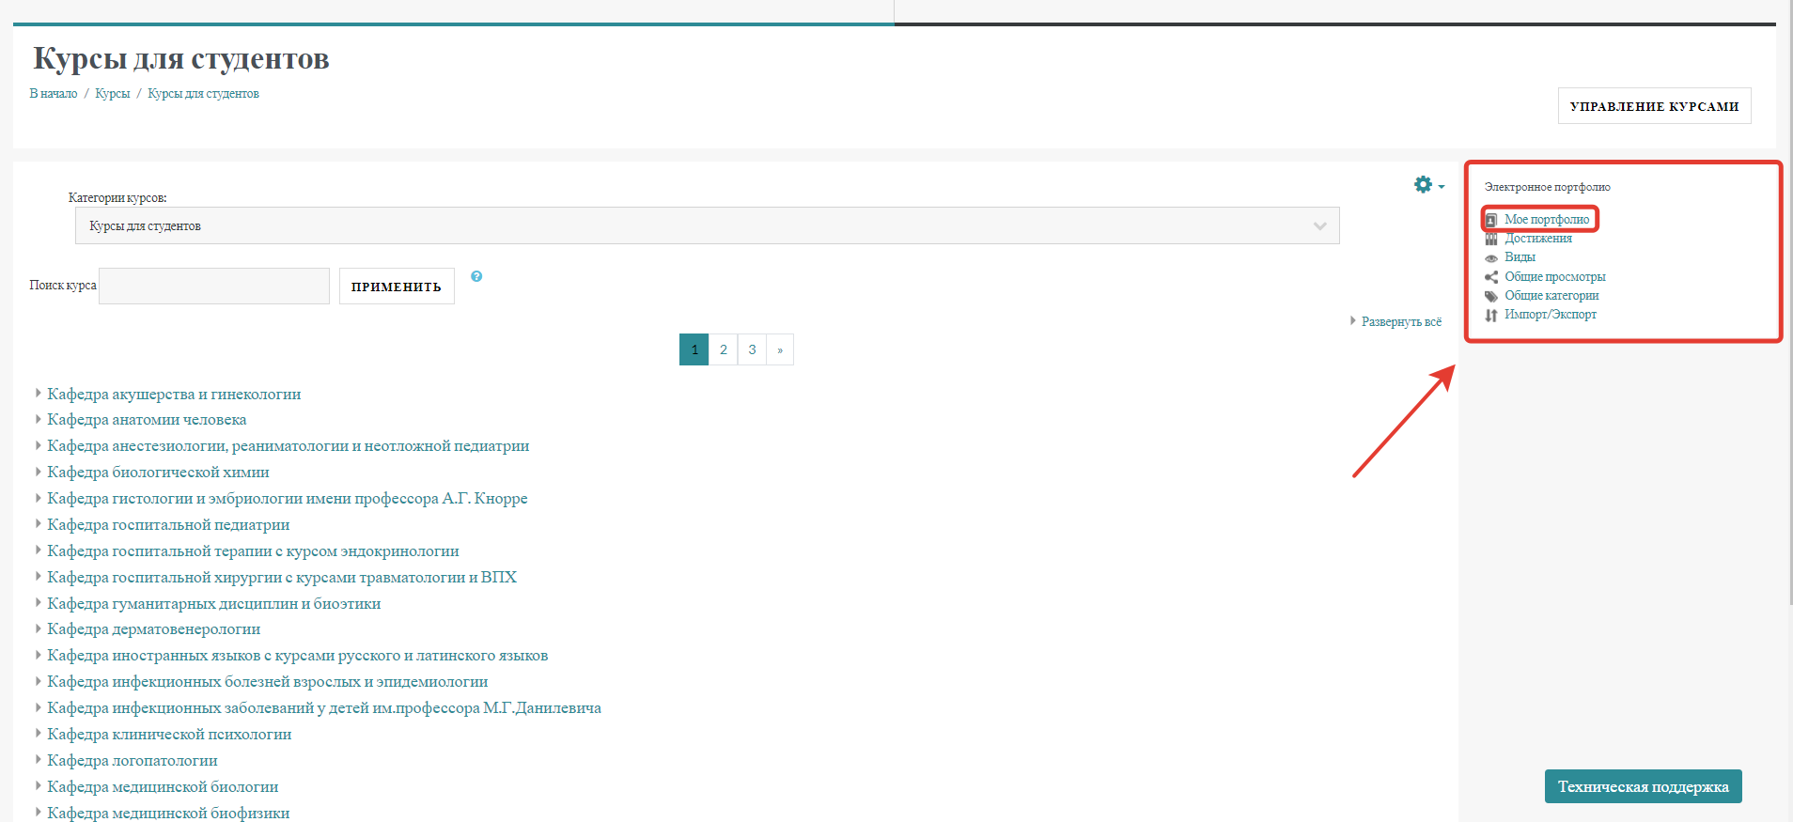

Откроется Ваша страница с личными данными, выберите «Редактировать».

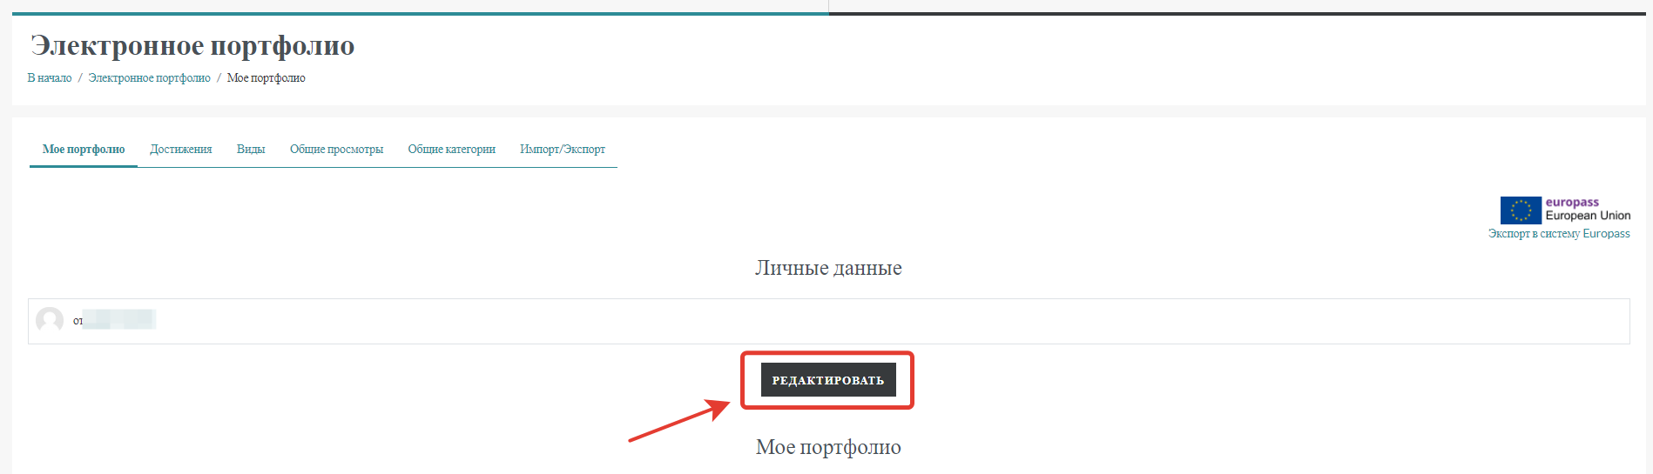

На странице редактирования заполните данные согласно образцу (информацию можно скопировать и отредактировать под себя):

ПОРТФОЛИО
СИДОРОВ ИВАН ИВАНОВИЧ, СТУДЕНТ ПЕДИАТРИЧЕСКОГО УНИВЕРСИТЕТА
Год поступления: 2019
Направление подготовки: 27.03.02. Управление качеством. (Бакалавриат)
Форма обучения: очная
Группа: 2345А
Контактная информация: dar@mail.ru, +7(919)234-54-34

Далее нажимаете кнопку «Сохранить».

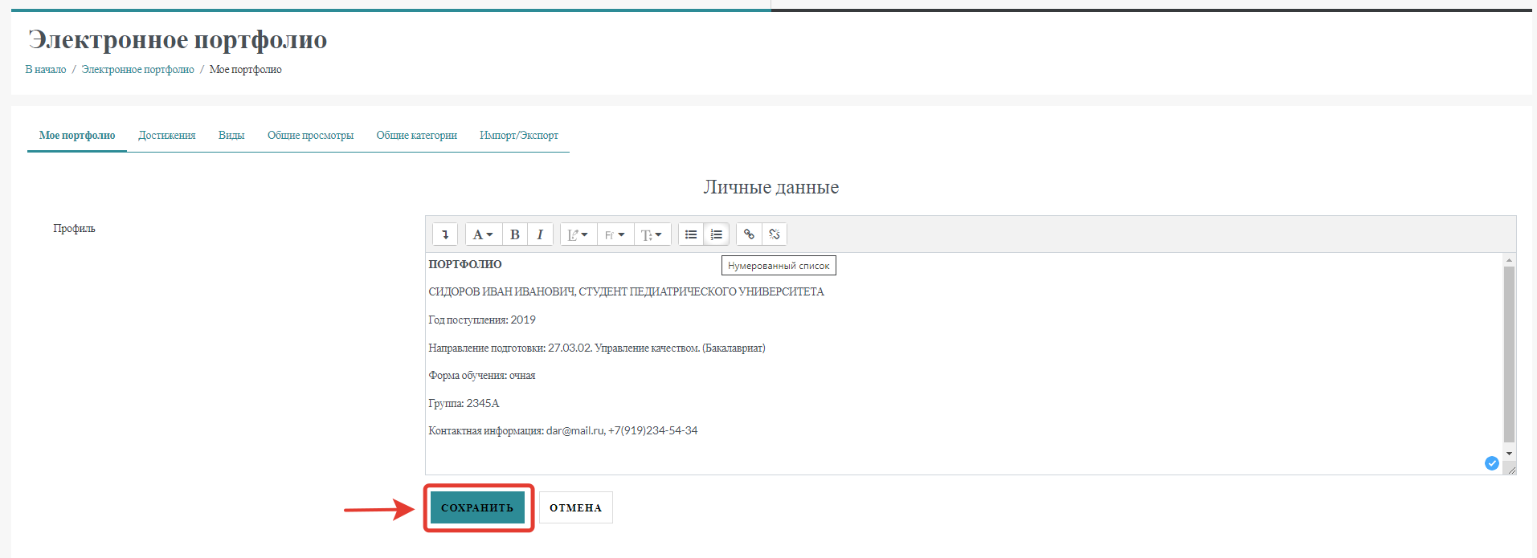

Перейдите во вкладку «Достижения». Щелкнит значок «Категория» для создания папки с документами.

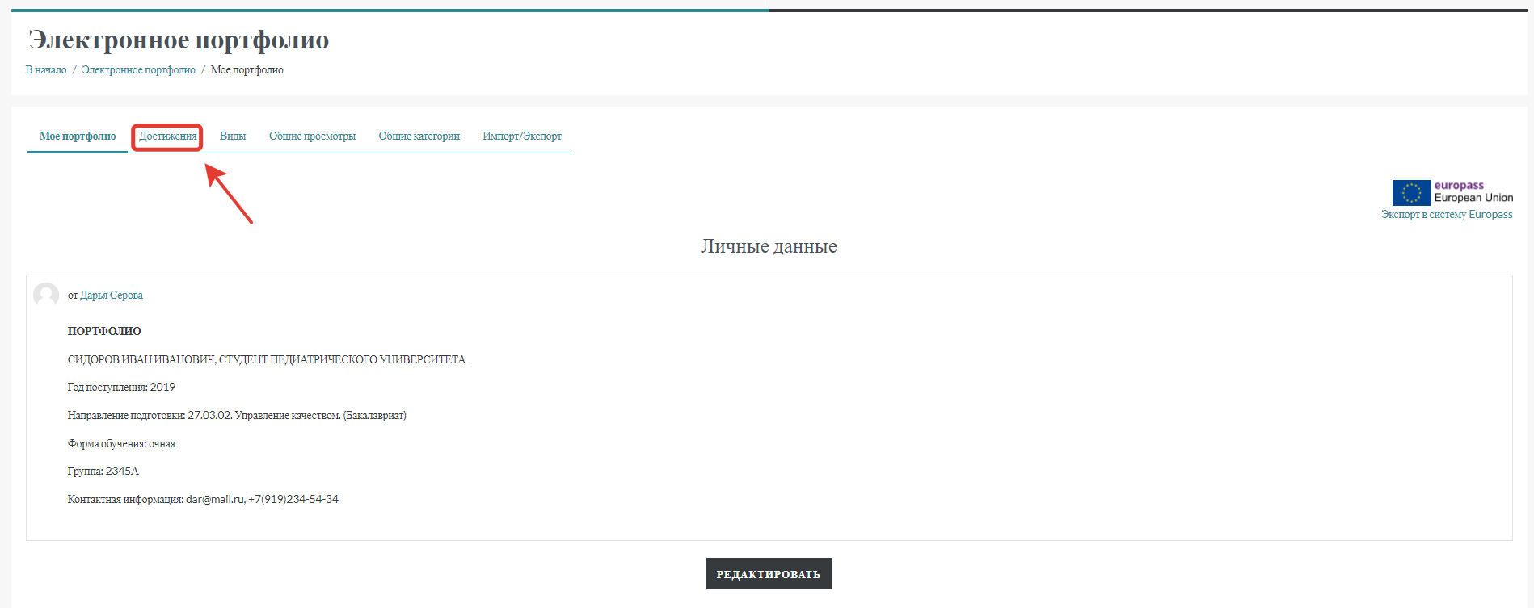
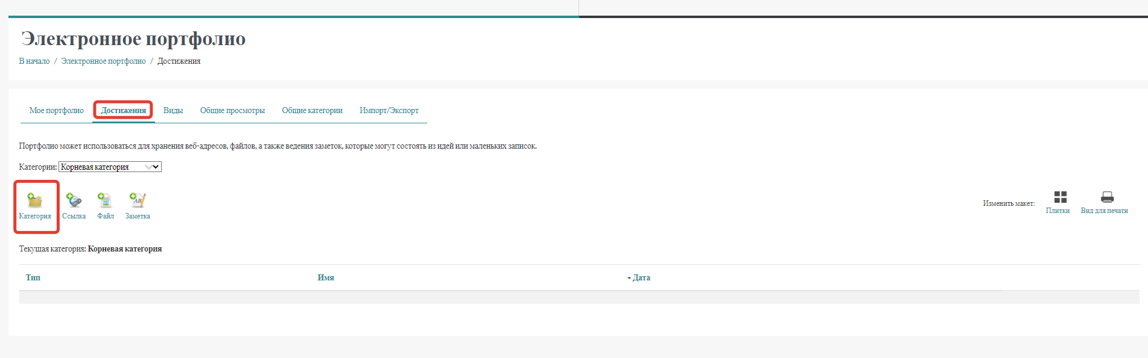
Введите в поле «Название» наименование папки - Портфолио. Щелкните кнопку «Сохранить».

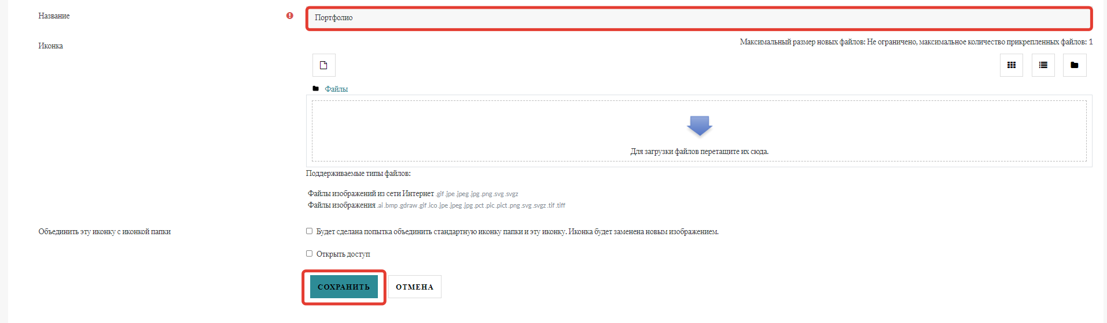

Будет создана папка с названием «Портфолио».

Щелчком на названии «Портфолио» - откройте эту папку и снова щелкните значок «Категория». Теперь создайте папку с названием «Научная деятельность», сохраните. Получится как на следующем рисунке.

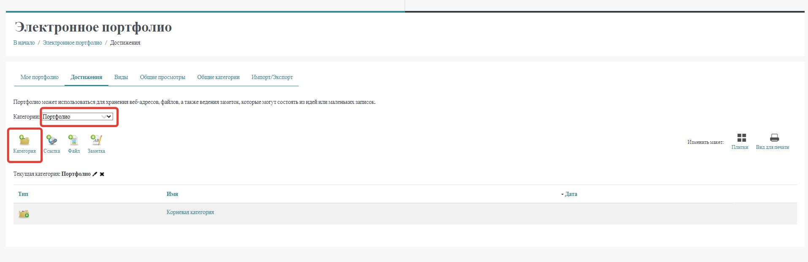

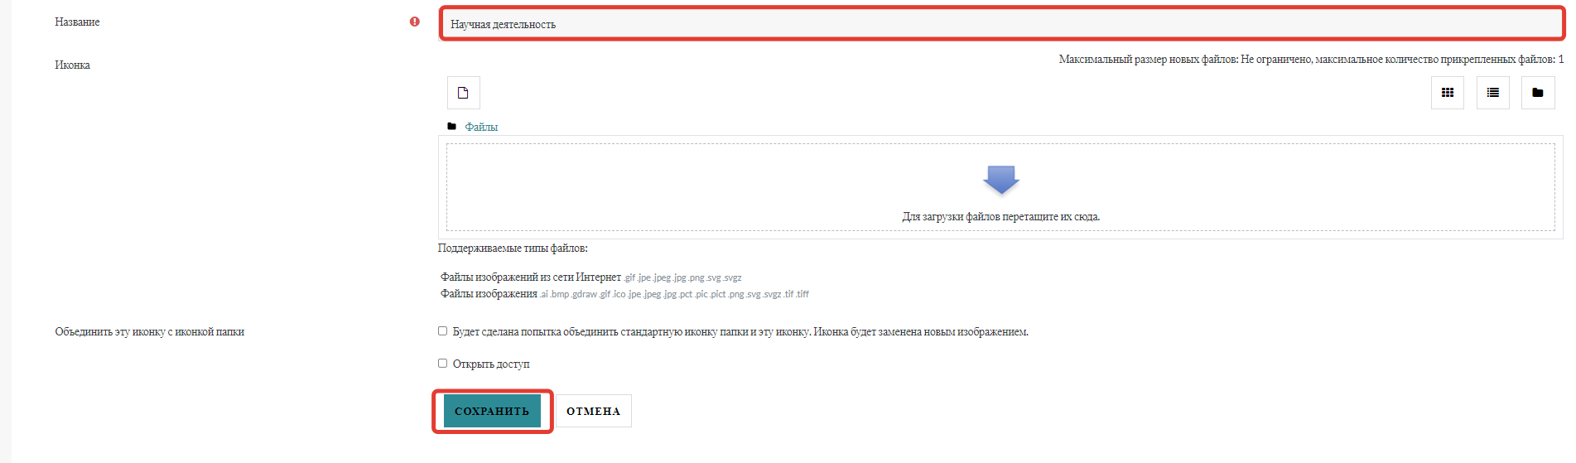
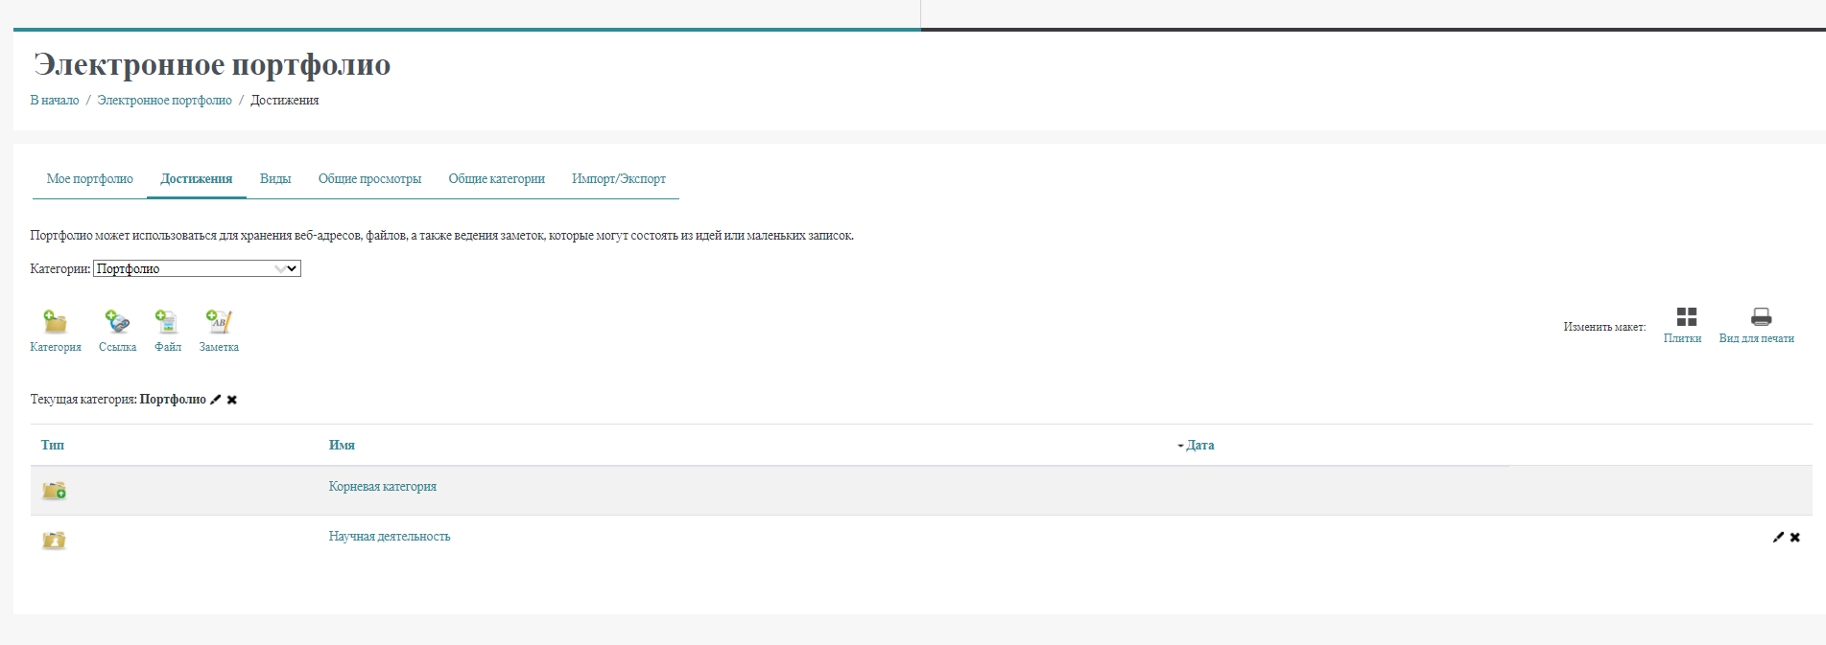

Замечание. Значок с «карандашом» позволяет отредактировать название элемента, значок удаляет этот элемент.
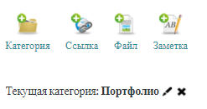
С помощью значка «Категория» создайте в категории «Портфолио» еще четыре папки «Учебная деятельность», «Спортивная деятельность», «Культурная деятельность» и «Общественная деятельность».

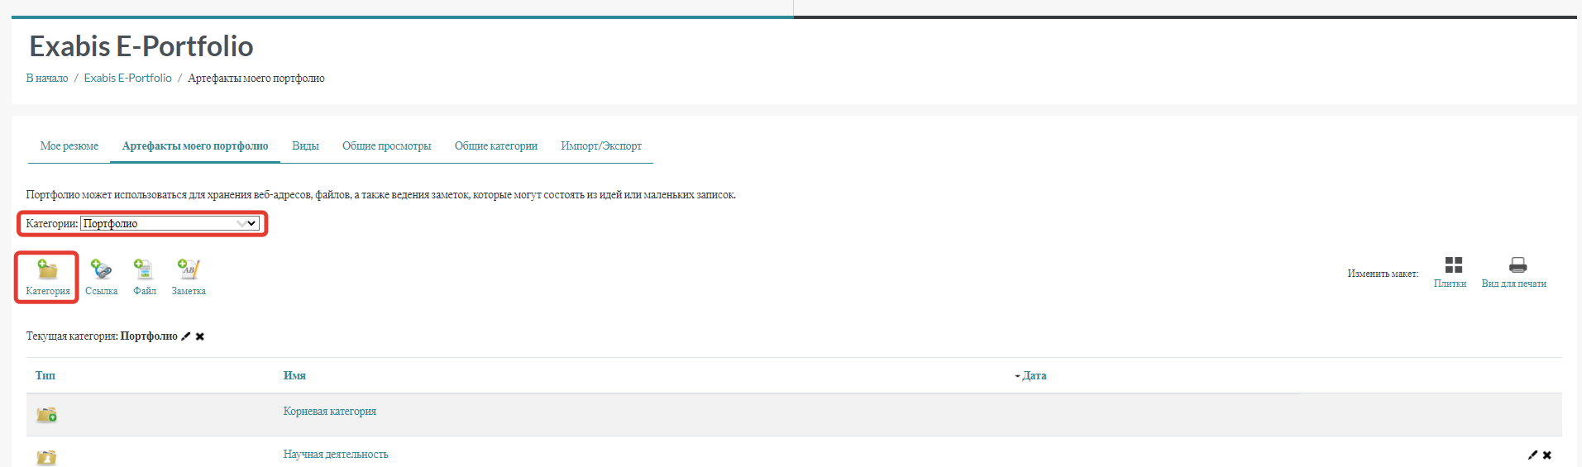

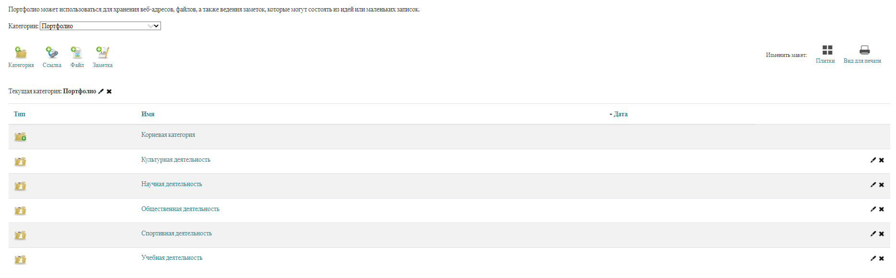
Теперь рассмотрим добавление конкретного ресурса в соответствующую папку.
Для добавления ресурса можно использовать значки файл, ссылка или просто
заметка.

Рассмотрим вариант добавления файла:
- Щелкните значок «Файл» для добавления. Заполните страницу добавления файла:
- введите название Вашего ресурса (лучше кратко);
- выберите папку, где будет находиться данный файл;
- можно указать и ссылку на файл, но заполнять это поле не обязательно;
Далее прикрепляем файл щелчком по значку «Добавить» . Откроется окно выбора файла, щелкните кнопку «Выберите файл», укажите расположение файла, щелкните кнопку «Загрузить этот файл». Загружать можно ф
айлы в формате docx, pdf, rtf и др., соблюдая ограничение по объему файла 8 Мб.

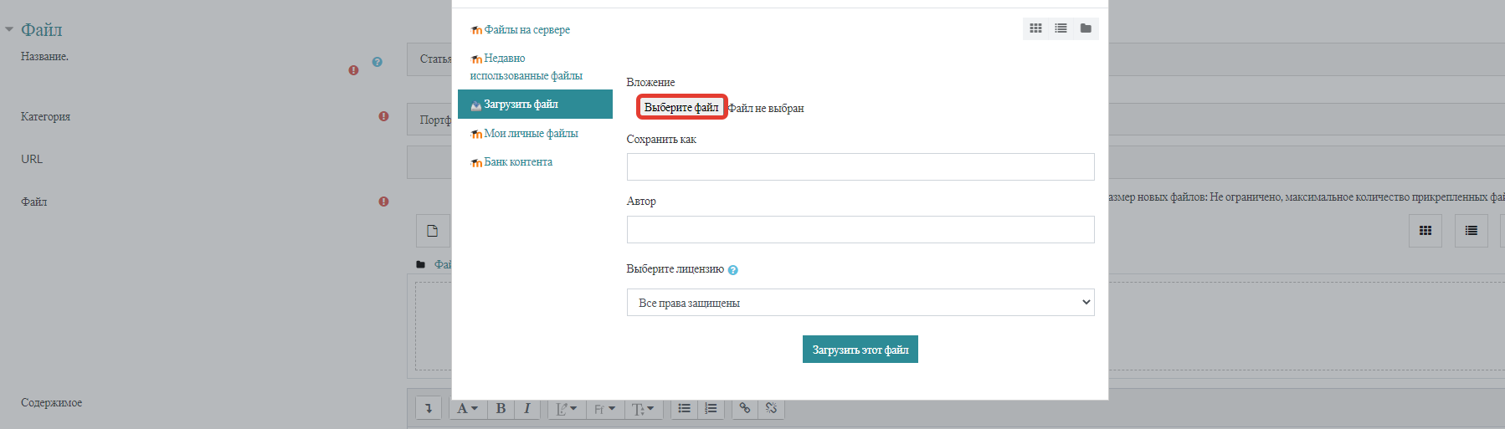

Поле «Содержимое» можно заполнить, если Вы хотите дать какие-либо пояснения к файлу.

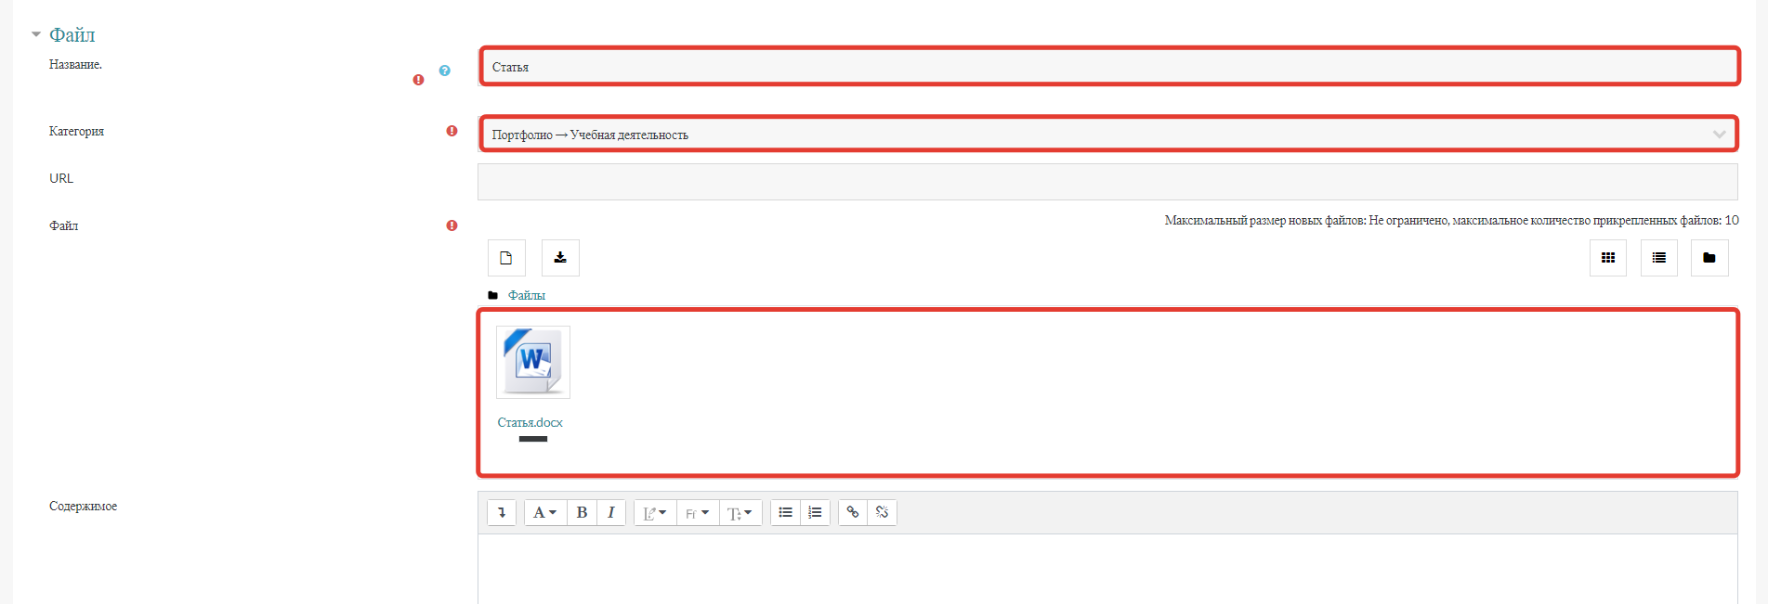

Внизу страницы щелкните кнопку «Save».

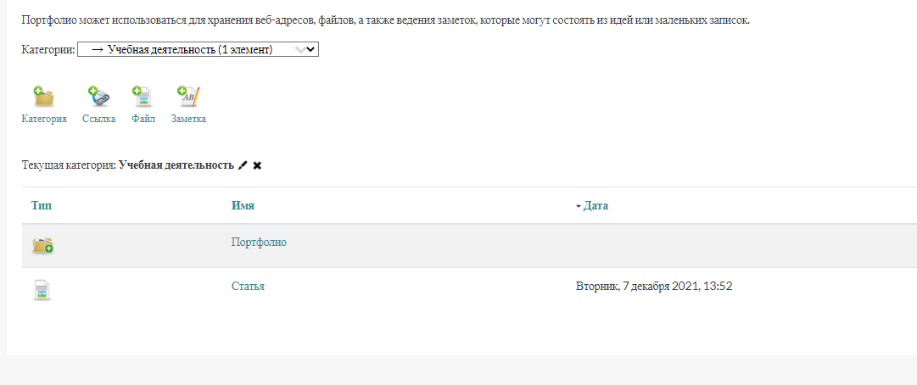

- Вариант добавления ссылки.
Если на Ваше достижение есть ссылка, то лучше добавить именно ссылку на файл:
Для этого щелкнуть значок Ссылка 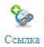 и заполнить страницу:
- введите название Вашего ресурса (лучше кратко);
- выберите папку, где будет находиться ссылка;
- вставьте ссылку на Ваше достижение.

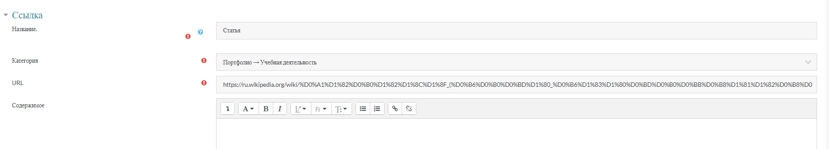
После заполнения внизу страницы щелкнуть кнопку «Save».
Замечание. Элемент Заметка - добавление текста (можно вставить текст, например, из документа Word).

- Доступность материалов для просмотра

Ваши материалы должны быть доступны для просмотра ограниченному числу лиц для просмотра и оценки ваших достижений
ВАЖНО! Если Вы не откроете доступ к Вашему портфолио, то его никто не увидит, кроме Вас).
Доступ может быть предоставлен Вашему преподавателю, деканату, стипендиальному отделу и др.

Откроем доступ к персональным данным.
Технология работы.
- Перейти на вкладку «Виды». Щелкнуть кнопку «Добавить вид».

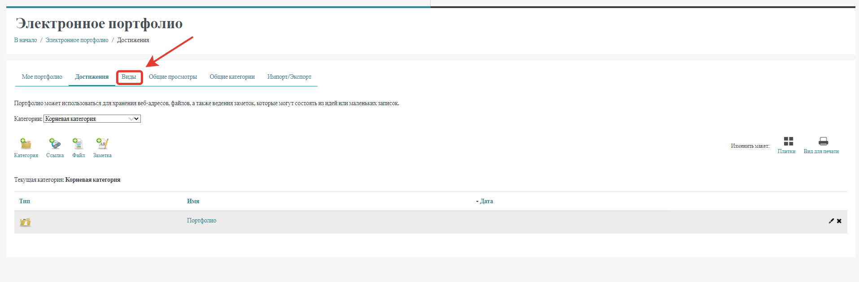
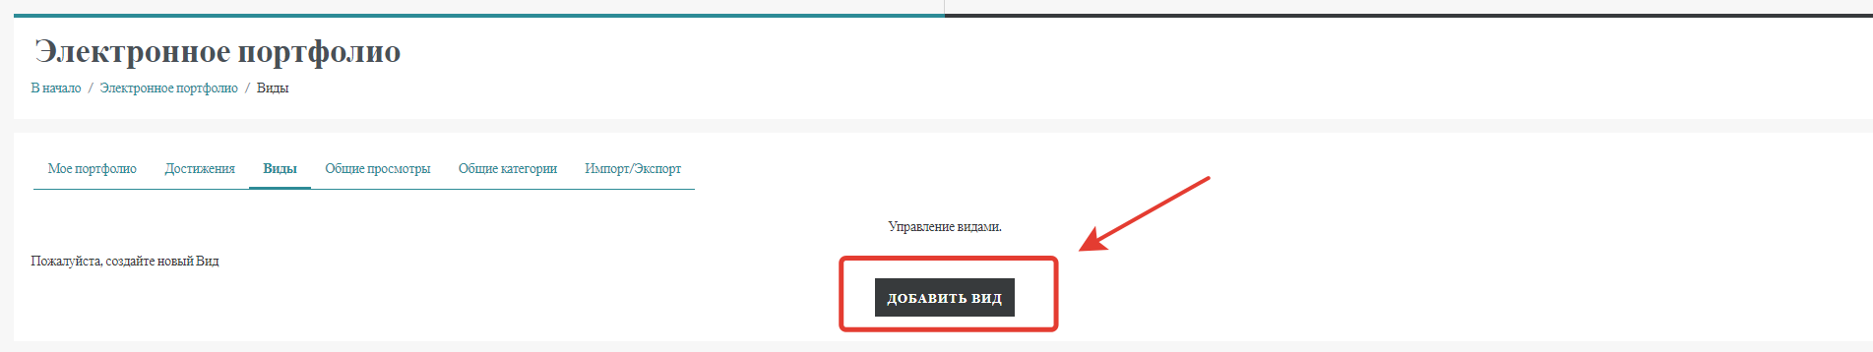

- Дать название – Мое портфолио, щелкнуть кнопку «Сохранить». Появится окно
как на рисунке:

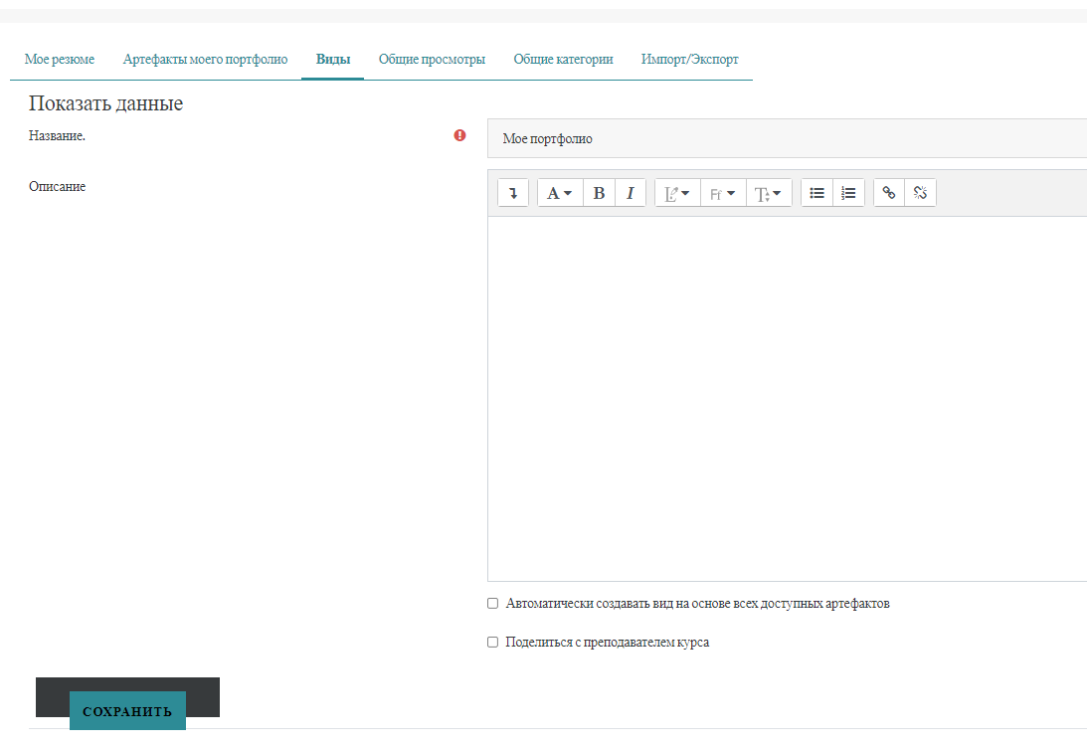
- Зацепите значок блока «Персональная информация»  и перетащите его в область «Внешний вид». Откроется окно «Выберите личные данные». Заполните окно блока по рисунку. После заполнения окна щелкните кнопку «Добавить». Информация появится в области «Внешний вид». Обязательно щелкните кнопку «Сохранить».

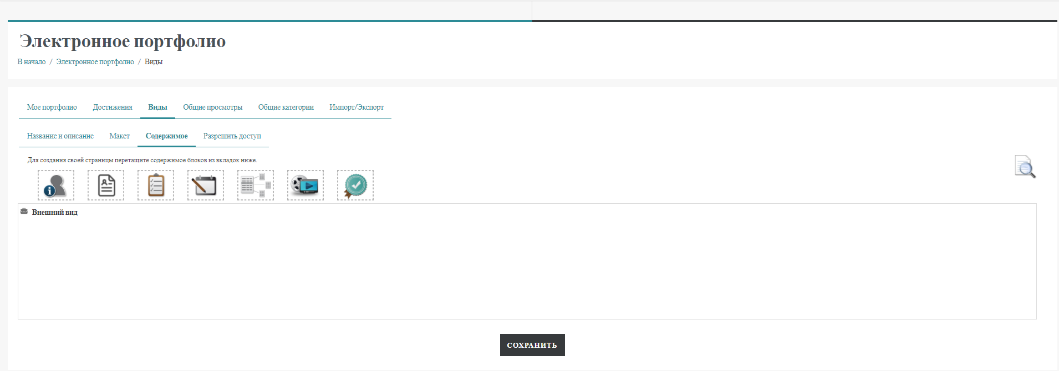

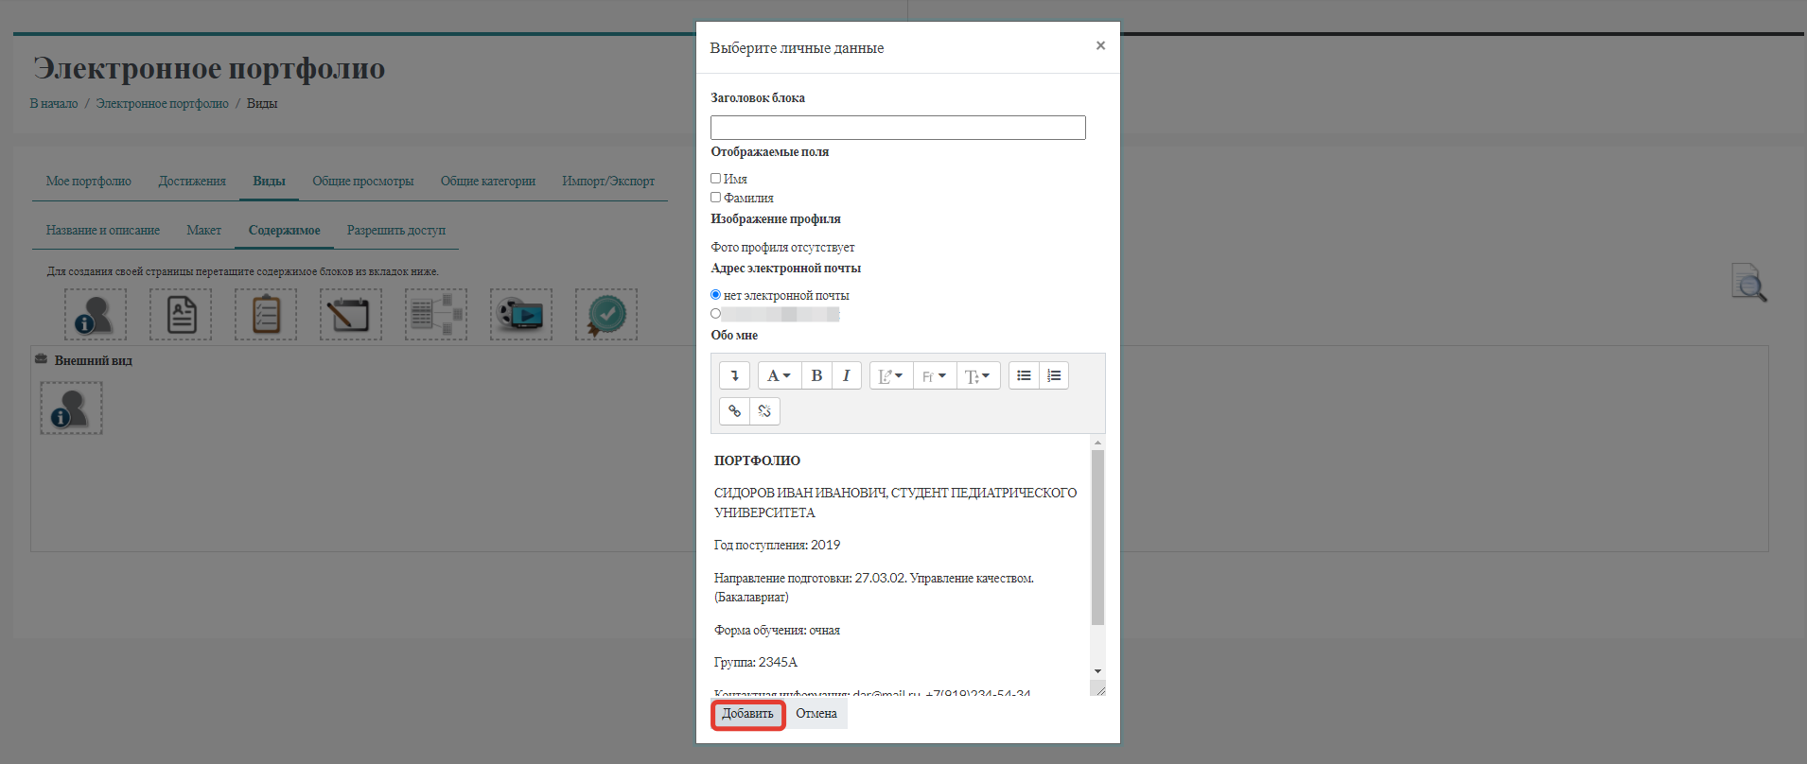
- Зацепите значок блока «Элементы» 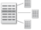и перетащите его в область «Внешний вид» справа от «Персональная информация». Откроется окно «Выберите элемент». Заполните окно блока по рисунку, добавив все Ваши загруженные ранее достижения. После заполнения окна щелкните кнопку «Добавить». Информация появится в области «Внешний вид». Обязательно щелкните кнопку «Сохранить».

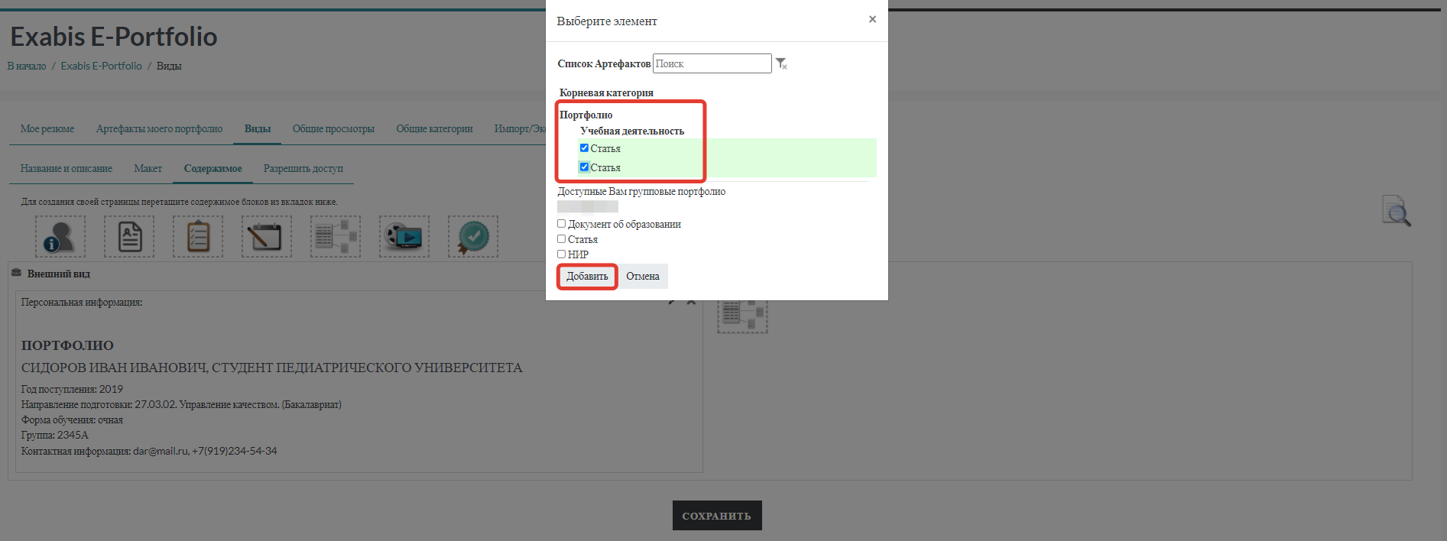
- Необходимо разрешить доступ для Центра Цифровых Технологий (ЦИОТ) и деканата своего факультета. Для этого перейдите на вкладку «Разрешить доступ». В примере будет показано добавление ЦИОТ. Установите флажок «Внутренний доступ». В поле «Найти» введите Центр Цифровых Технологий (ЦИОТ) и щелкните кнопку «Найти».
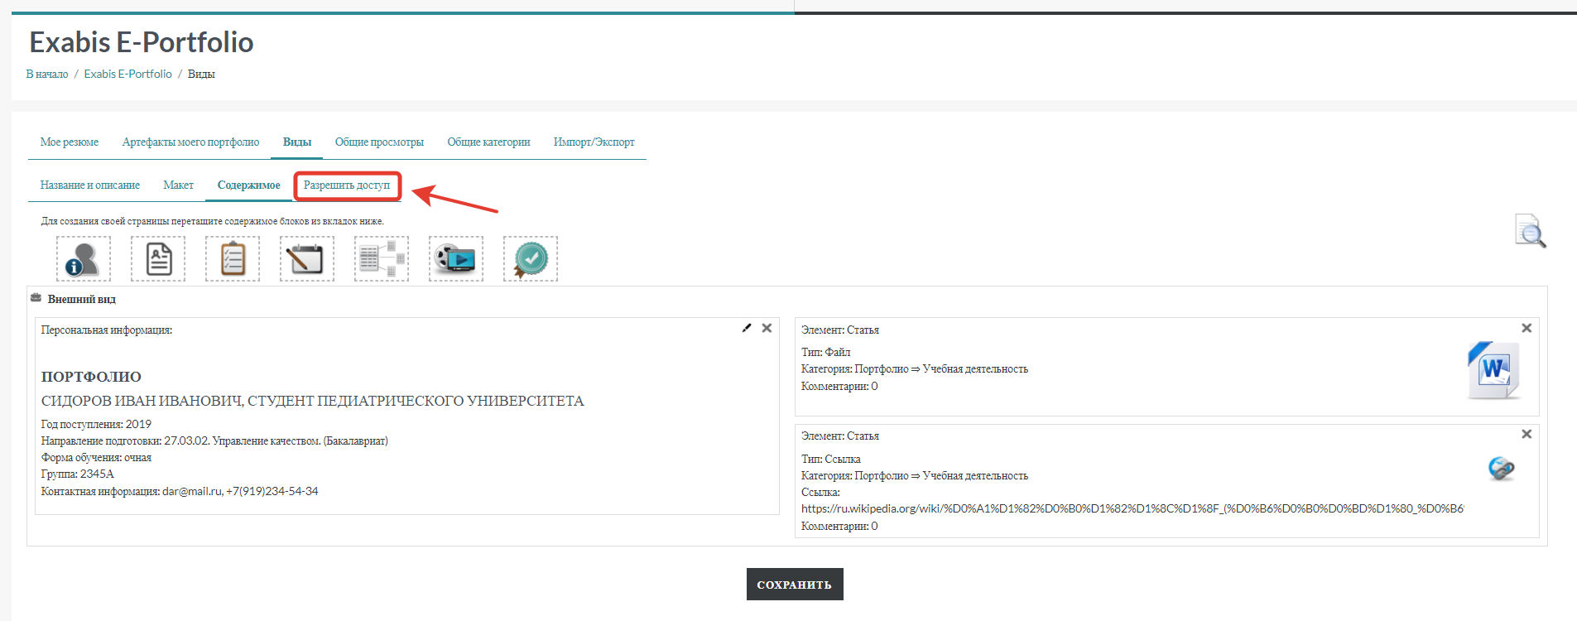

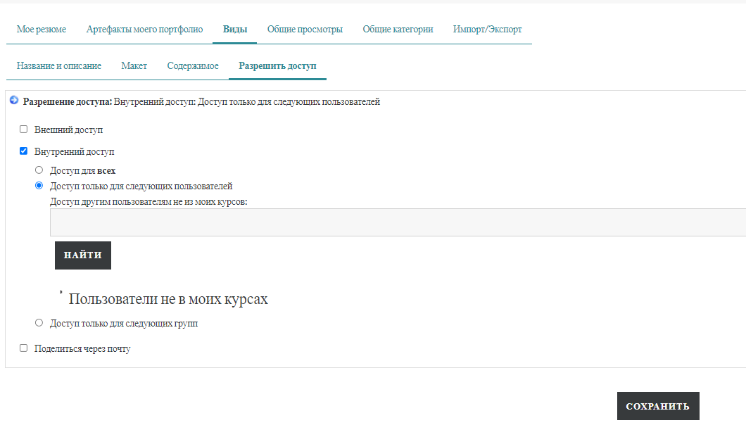

- Установите флажок напротив Центр Цифровых Технологий (ЦИОТ).

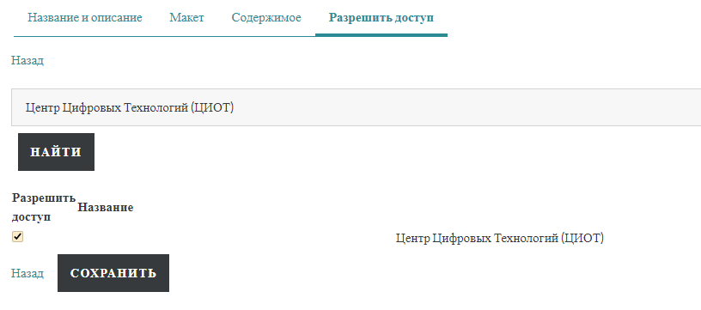
- После чего в окне поиска щелкните кнопку «Сохранить».
- Таким же образом Вам необходимо добавить свой деканат. Для этого в поле «Найти» введите «Деканат» и поставьте флажок напротив деканата своего факультета. Список деканатов:
- Деканат педиатрического факультета, dekanat-pediatr@gpmu.org
- Деканат факультета клинической психологии, dekanat- psychology@gpmu.org
- Деканат факультета "Лечебное дело", dekanat-ld@gpmu.org
- Деканат стоматологического факультета, dekanat-stomat@gpmu.org
- Деканат факультета послевузовского и дополнительного профессионального образования (ФП и ДПО) (для ординаторов), gpmafpk@gpmu.org
- Деканат по работе с иностранными обучающимися (The dean’s office for Foreign students), deanoffice@gpmu.org

Чтобы посмотреть, как выглядит ваше портфолио, щелкните кнопку «Предварительный просмотр» .

